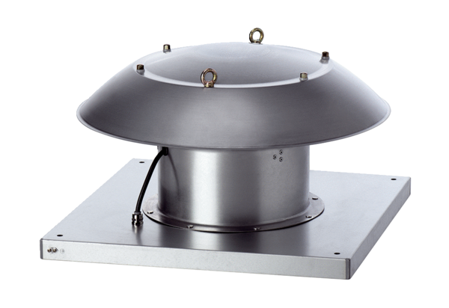Axiální střešní ventilátor DZD 30/4 B Ex tObsah dodávky: 1 kusSortiment: C
Typové číslo: 0087.0813Výrobce: MAICO

